A continuación, se sugiere un texto para las redes sociales (se adjuntan opciones de imágenes) que lo ayudará a promover entre sus miembros el tema de salud y bienestar de este mes: Concientización sobre la salud mental. No dude en compartirlo en sus plataformas de comunicación interna y a través de sus propias cuentas de LinkedIn, según considere adecuado.

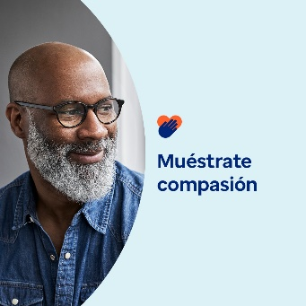 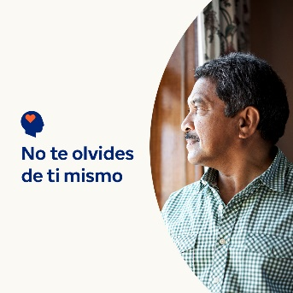 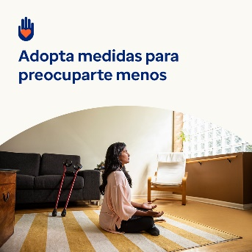 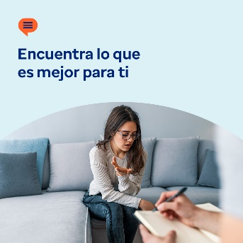

* Ser cuidador es una gran responsabilidad. Pero también es fundamental cuidarse a uno mismo. En el paquete de herramientas de este mes encontrará recursos, consejos y herramientas para el cuidado y la compasión propia. [optumwellbeing.com/newthismonth/es-MX](https://optumwellbeing.com/newthismonth/es-MX) #employeehealth #wellbeing
* ¿Es usted un cuidador de la “generación sándwich”? Aprenda cómo y por qué debería ser más compasivo con usted mismo. [optumwellbeing.com/newthismonth/es-MX](https://optumwellbeing.com/newthismonth/es-MX) #employeehealth #wellbeing
* ¿Pierde tiempo el fin de semana preocupándose por la semana laboral? Pruebe esta actividad para cambiar esos pensamientos. [optumwellbeing.com/newthismonth/es-MX](https://optumwellbeing.com/newthismonth/es-MX) #employeehealth #wellbeing
* Obtenga consejos para encontrar un terapeuta adecuado para usted. [optumwellbeing.com/newthismonth/es-MX](https://optumwellbeing.com/newthismonth/es-MX) #employeehealth #wellbeing #worldhealthday

**Cómo publicar en LinkedIn:**

* Abra su cuenta de LinkedIn.
* Elija el texto que prefiera (incluido el enlace) de las opciones anteriores. Cópielo y péguelo.
* Elija la imagen que prefiera y agréguela a su publicación (guárdela en su disco duro y seleccione la opción “Add photo (Agregar imagen)”, antes del paso 4).
* Haga clic en la opción “Post (Publicar)”.